ó

Institución Educativa Monseñor Ramón Arcila
Actividad de Ciencias Sociales- Cátdra de paz- Ética valores
Docente: María Catalina Herrera M.
Nombre del estudiante : |  | GRADO: Sexto
Asignaturas Integrada: Ciencias Sociales, Ética y valores, y  Cátedra de Paz | DOCENTE:  Maria Catalina Herrera Martínez. | Enviar al correo:  catalinaherrera@ieramonarcilacali.edu.co
Fecha de diligenciamiento: 17 al 20 de noviembre 2020  Semana 3: Ciencias sociales-Cátedra de Paz y Ética | Fecha de entrega: 20 de noviembre 2020 | Enviar al correo:  catalinaherrera@ieramonarcilacali.edu.co
Eje temático: Civilización India.
ACTIVIDADES:
El taller deberas de realizarlo en tu cuaderno o en hojas, enviar al correo una vez haya sido resuelto.

Componente de Ciencias Sociales:
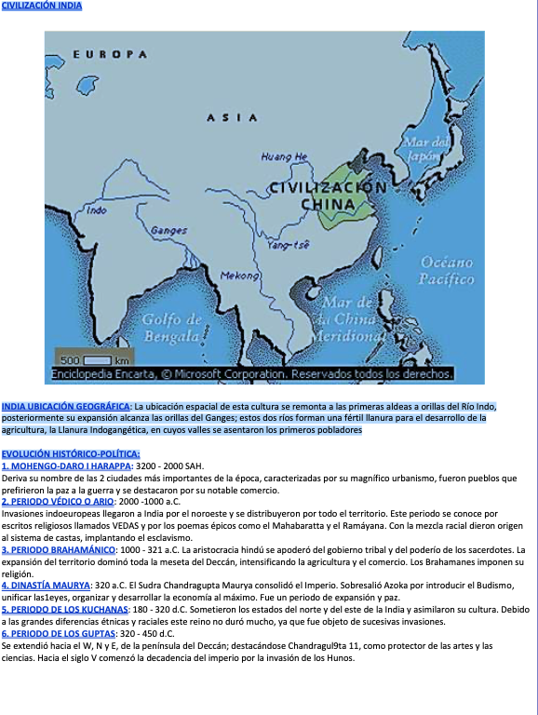

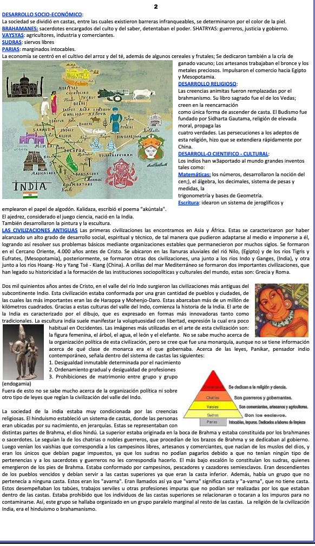
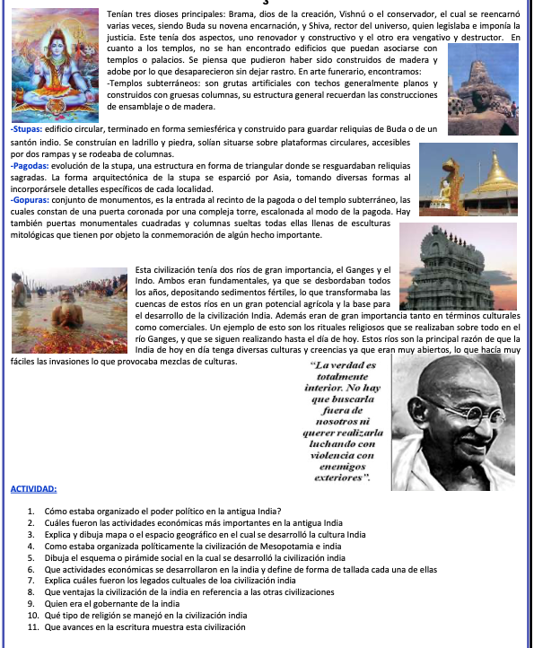

Componente de Cátedra de Paz y Étcia y valores:

- ¿ Cómo Luchó Gandhi contra la dominacion Británica?
- ¿ En qué consiste la resistencia no violente propuesta por Gandhi?
- ¿ Fue efectiva la propuesta de resistencia no violenta para combatir la invasión Británica? Explica tu repuesta.
- Realiza Sopa de letras.

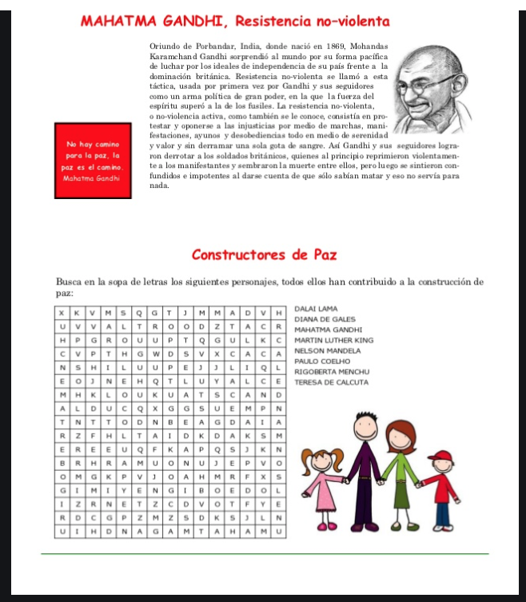

Autoevalución:
Responde las preguntas de la escalera de la Metacognición en tu cuaderno y al final valora tu trabajo con una nota de 1.0 a 5.0.
